УДК 658.512.82

Кучук О.О., наук. кер. Пуховський Є.С. (Україна, м. Київ, НТУУ

«КПІ»)

**ТЕОРЕТИЧНІ ОСНОВИ ПРОГРАМНОГО ЗАСОБУ ДЛЯ ГРУПУВАННЯ ДЕТАЛЕЙ ЗА КОНСТРУКТИВНОЮ ОЗНАКОЮ З ВИКОРИСТАННЯМ ОБ’ЄКТНО-ОРІЕНТОВАНОЇ МЕТОДОЛОГІЇ**

*Описано використання об’єктно-оріентованої методології програмування при створенні програмного засобу для групування деталей за конструктивною ознакою для проектування групових технологічних процесів для гнучких автоматизованих виробництв.*

Сучасний рівень розвитку науки та техніки відкриває широкі можливості у оптимізації та автоматизації виробництва, як в загальному сенсі, так і в машинобудуванні зокрема. А жорстка конкуренція в умовах ринкової економіки робить оптимізацію та автоматизацію не тільки доступними, а необхідними. Групове виробництво – один з варіантів організації автоматизованого виробництва, що дозволяє зберігати стабільно високий показник продуктивності навіть при швидкій зміні номенклатури виробів.[2]

Використання ЕОМ у виробництві давно зарекомендувало себе як надійний та популярний шлях підвищення продуктивності праці та виробництва при відносно низьких затратах.[1] Для використання усіх преваг ЕОМ, окрім самих ЕОМ, необхідно мати відповідне програмне забезпечення та кваліфікованих спеціалістів для його використання. Програмне забезпечення для розробки технологічних процесів, як одиничних так і групових, широко використовується, не є досконалим і потребує постійних вдосконалень. Але якщо розбити задачу розробки групового технологічного процесу на множину менших задач, наприклад відділити модуль групування деталей. Це дасть можливість підприємствам більш точно підбирати програмні продукти та створювати більш гнучкі програмні комплекси.

Розробка програмного продукту для групування деталей за конструктивною ознакою є складною задачею, але використання методології об’єктно-оріентованого програмування значно спростить розробку, та супроводження такого програмного засобу.

Так, у розроблюваному програмному засобі кожна окрема одиниця номенклатури представлятиметься окремим класом, а кожна окрема деталь буде екземпляром цього класу. Клас деталі створюватиметься механізмом множинного наслідування. Всі деталі, що мають бути згруповані, а точніше їх класи, будуть унаслідуватись від абстрактного класу найвищого рівня, наприклад, це можуть бути класи “Деталь обертання” або “Деталь виштовхування”. Кожен з цих класів матиме атрибути такі як, матеріал, габаритні розміри та класифікатор. Від класу найвищого рівня(батьківського) будуть наслухуватися класі нижчих рівнів, котрі будуть уточнювати конструктивну приналежність деталі. Так, від класу “Деталь обертання” можуть наслідуватися такі класи як “Вали”, “Шестерні” або “Втулки” , котрі в свою чергу матимуть атрибути такі як, перевизначені атрибути батьківського класу(габаритні розміри) та власні атрибути, що уточнюватимуть конструктивну приналежність деталей, що групуються(для зубчатих колес-характеристики зубчатого вінця, для шліцьових валів – характеристики шліців). Саме механізми наслідування та множинного наслідування дають можливість у повній мірі охарактеризувати деталь користувачеві, тому що за їх рахунок можна компонувати різні конструктивні елементи деталі. Наприклад, у випадку якщо виконується класифікація деталі типу вал, що має як шліці так і центрувальні отвори і т.д. Кінцевий(найнижчий) клас унаслідує почергово і клас шліцевого валу і клас валу з центрувальними отворами, але з усіх атрибутів батьківських класів буде використовувати лише ті, що характеризують конкретний конструктивний елемент, а загальні атрибути, ткі як габарити, матеріал, тощо, він перевизначить, це дасть можливість користувачеві послідовно повністю описати всю деталь.

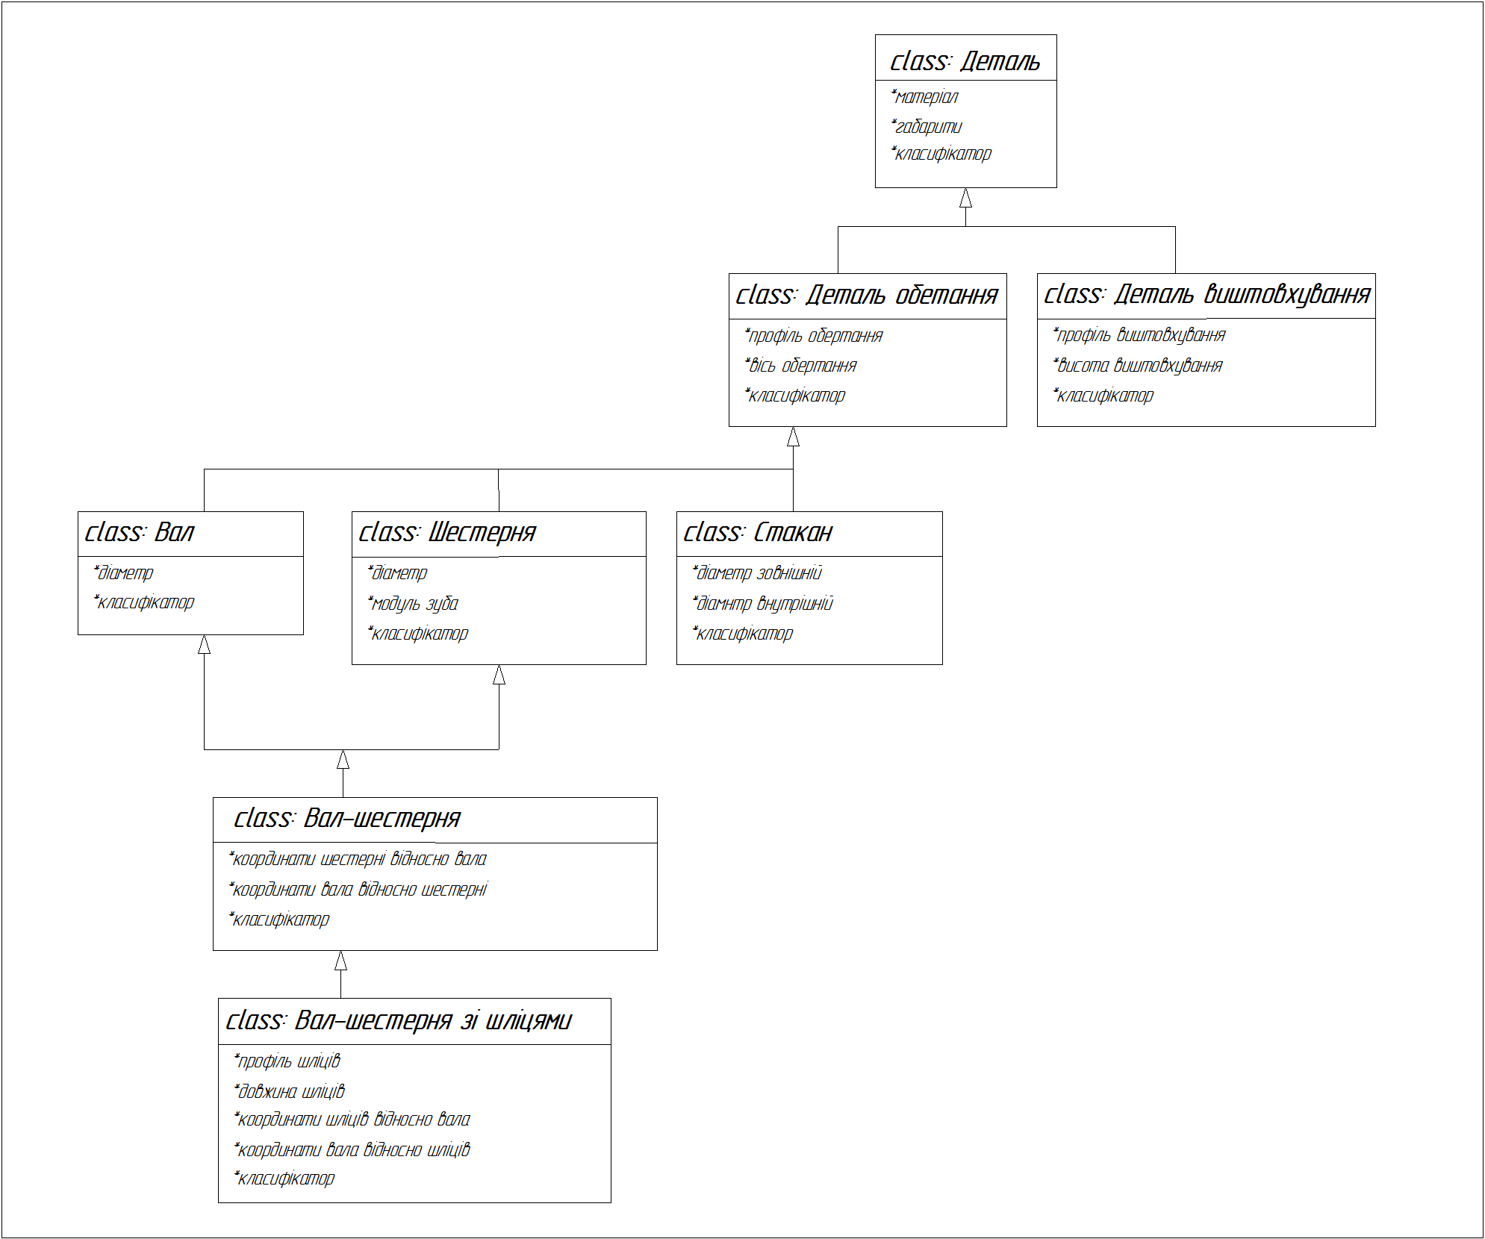

Рис. 1 Приклад UML-діаграма класів для групування деталі.[3]

Після того як всі потенційні деталі, що мажуть бути згруповані за конструктивною ознакою про класифіковані ініціалізується відповідна кількість екземплярів цього класу. Кількість екземплярів визначається в залежності від програми випуску.

Тепер, коли створено відповідну кількість екземплярів відповідних класів деталей є можливість зручно у автоматичному чи автоматизованому режимі групувати деталі. Такий підхід дає можливість автоматично розраховувати різні параметри та характеристики груп деталей та порівнювати їх між собою обираючи найоптимальніші для конкретного підприємства.

ВИСНОВКИ:

Розроблено теоретичні основи групування та класифікації деталей з використанням об’єктно-оріентованої методології програмування та показана її ефективність та простота, що дозволить у майбутньому створити зручний та гнучкий програмний засіб, що дозволить автоматизувати будь-яке машинобудівне виробництво з мінімальними затратами.

ЛІТЕРАТУРА:

1. Пуховський Е.С., Кукарин А.Б. Проектирование станочных систем многономенклатурного производства – Киев: Техника, 1997.- 5 с.

2. Митрофанов С.П. Групповая технология машиностроительного производства в 2-х т. Т.1 Организация группового производства, 3-е изд. – Ленинград: Машиностроение, 1983. – 13 с.

3. Леоненков А. Самоучитель UML.- СПб.: БХВ-Петербург, 2007. — 176 с.